Индивидуальный проект. 3 этап

Использование Hydra

Шулуужук Айраана Вячеславовна НПИбд-02-22

Содержание

# 1 Цель работы

Установить DVWA в гостевую систему к Kali Linux.

# 2 Выполнение индивидуального проекта

Клонируем репозиторий (рис. ??)

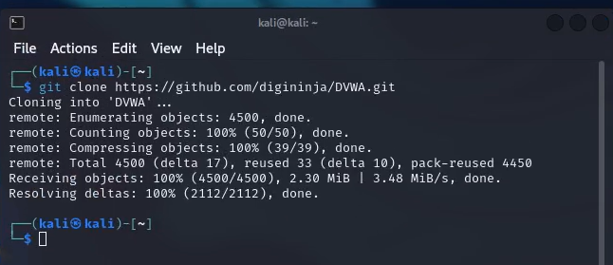

клонирование репозитория

Загружаем скрмп, используя команду: wget https://raw.githubusercontent.com/IamCarron/DVWA-Script/main/Install-DVWA.sh (рис. ??)

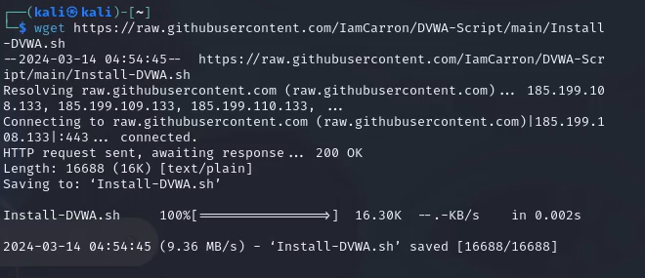

загрузка скрипта

Сделаем скрипт испольняемым и запустим его (рис. ??)

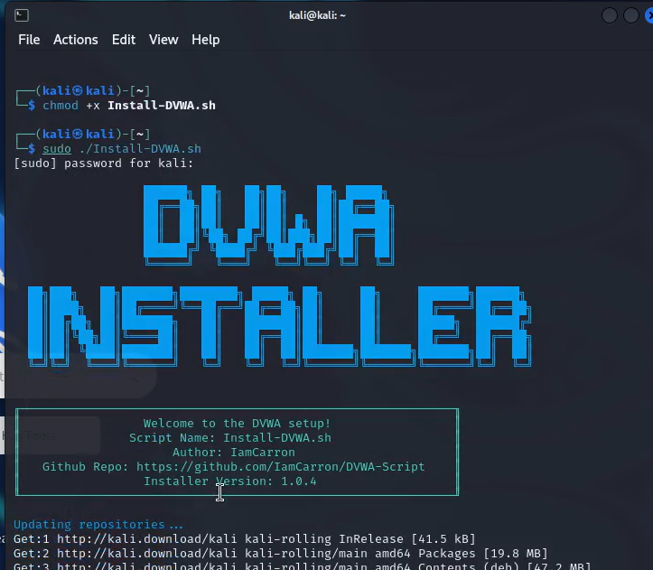

установка

Устанавливаем Docker (рис. ??), (рис. ??)

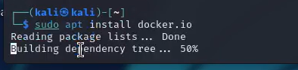

установка Docker

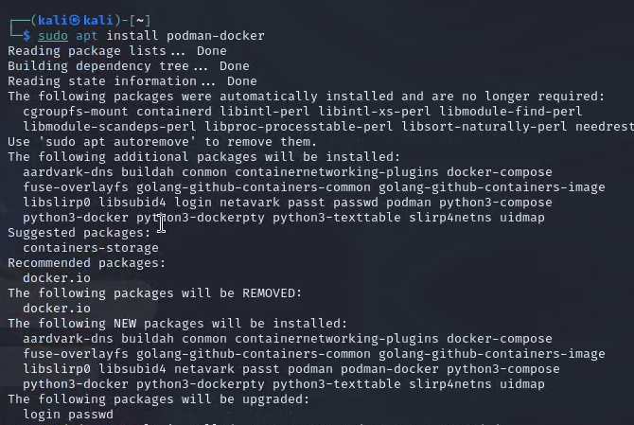

установка Docker

После установки Docker просмотрим его версию (рис. ??) (рис. ??)

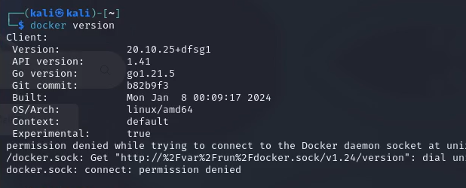

версия Docker

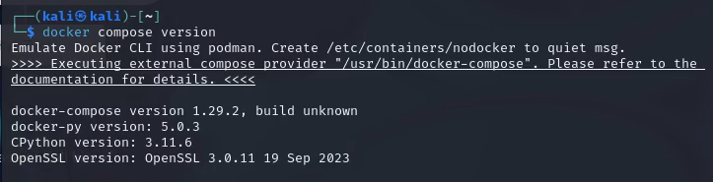

версия Docker

В терминале перейдем в папку/каталог DVWA и проведем команду docker compose up -d. После переходим на локальную страницу database.setup (рис. ??)

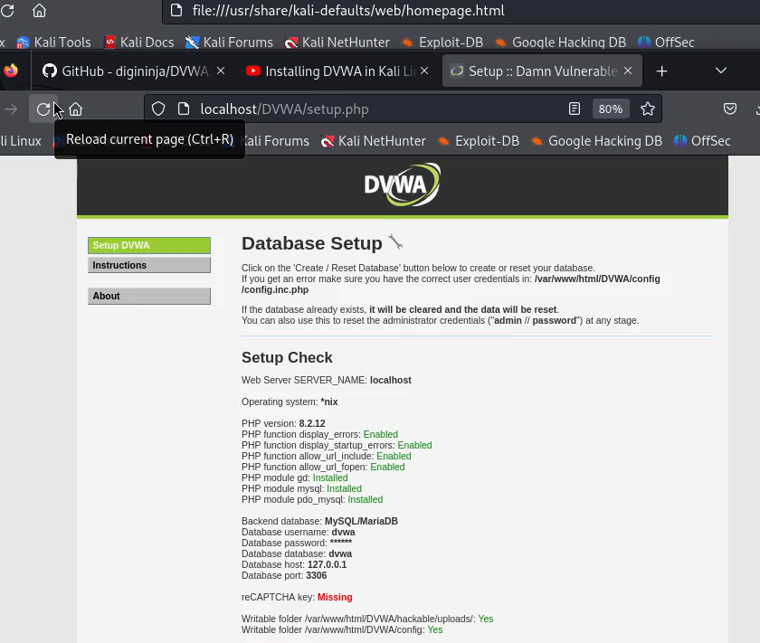

локальная страница database setup

Создадим базу данных и в качестве имени пользователя и пароля используем admin/password (рис. ??)

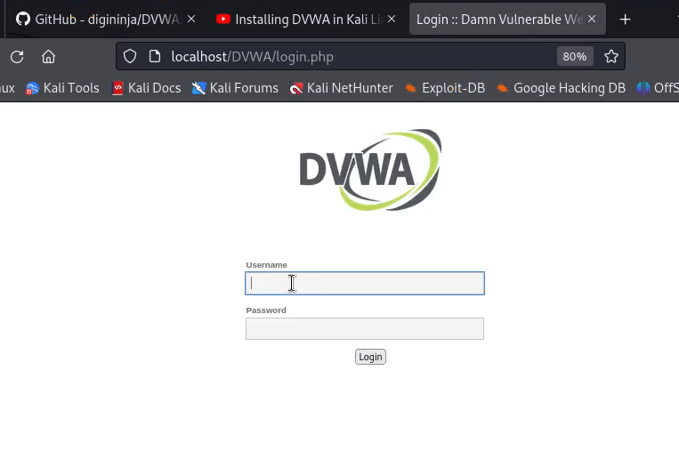

регистрация для DVWA

DVWA установлен (рис. ??)

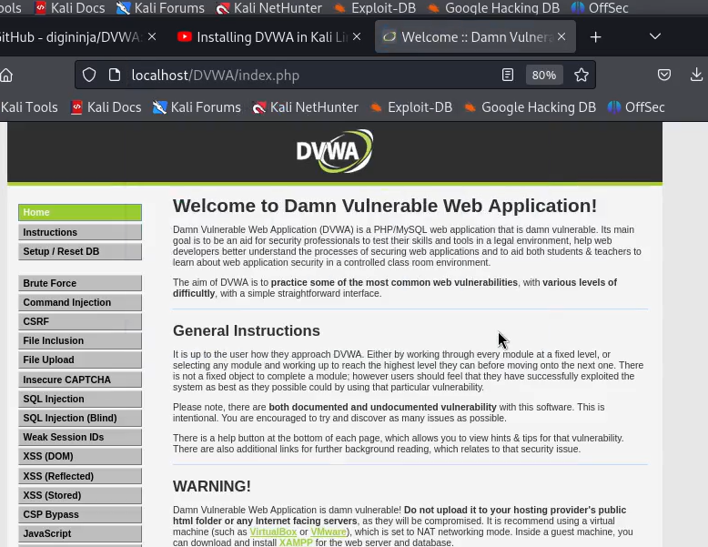

переход на локальную страницу DVWA

# 3 Выводы

В ходе выполнения 2 этапа индивидуального проекта мы установили DVWA в гостевую систему к Kali Linux.